1. Шта је пресек праве одређене тачкама B и D и праве одређене тачкама Е и C?
тачка D
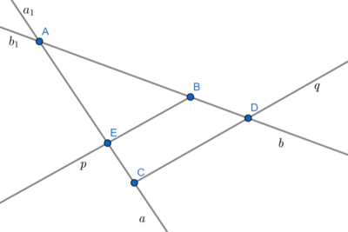
тачка B тачка A тачка C
2. Права је одређена са најмање 3 тачке:
нетачно тачно
3. Шта је пресек полуправих Аа и Ca₁:
дуж AD дуж AD дуж AC дуж CD
4. Мира планира да пређе пут од 6 km и 8 dm, ако је првог сата прешла 2 km и 6 dm, а другог сата 1 km и 2 dm, колики пут је још Мири остао да пређе?
5. Колинеарне тачке су тачке су тачке:

које не припадају истој равни
које припадају истој равни
које припадају истој правој
које не припадају истој правој
6. Шта је пресек полуправих Аа и Са?
полиправа Са
полиправа Ер
полиправа Db

7. Тачке у геометрији обележавају се:
малим словима латинице
великим словима латинице
великим словима ћирилице
грчким словима
8. Шта је пресек полуправе Cq и полуправе Bр?
тачка права дуж
празан скуп полуправа
9. Шта је пресек полуправе Cq и полуправе Bb?
тачка B тачка D тачка E
10. У каквом положају могу бити две праве у равни?
паралелне су
мимоилазне
непрекидне
секу се
11. Дужина дужи АB је 8 cm, тачка C је средиште дужи АB, а тачка D средиште дужи АC. Означи тачна тврђења:
CD = 4 cm
AD = 2 cm
BD = 4 cm
DC = 2 cm
BD = 6 cm

